ПРИНЯТО:  Административным советом  Протокол « 22 » января 2016 г. | УТВЕРЖДЕНО:  приказом директора Центра «Поиск»  № 17 от « 22 » января 2016 г.
Положение
о порядке выдачи и хранения документов об образовании и обучении государственного автономного образовательного учреждения дополнительного образования
«Центр для одаренных детей «Поиск»
- Общие положения
- Настоящее Положение о порядке выдачи и хранения документов об образовании и обучении (далее – Положение) государственного автономного образовательного учреждения дополнительного образования «Центр для одаренных детей «Поиск» (далее – Центр) разработано в соответствии с Федеральным законом «Об образовании в Российской Федерации», уставом Центра.
- Настоящее Положение устанавливает структуру и порядок заполнения, порядок выдачи, хранения и учета документов об образовании и обучении.
- Правом на получение документа об образовании в форме Диплома, утвержденного приказом директора Центра, пользуются учащиеся бюджетного отделения, полностью освоившие дополнительную общеобразовательную общеразвивающую программу и успешно прошедшие итоговую аттестацию.
- Правом на получение документа об образовании в форме Сертификата, утвержденного приказом директора Центра, пользуются учащиеся отделения платных образовательных услуг, полностью освоившие курс дополнительной общеобразовательной общеразвивающей программы, предусматривающий итоговую аттестацию и успешно прошедшие итоговую аттестацию.
- Правом на получение документа об обучении в форме Сертификата, установленного в Центре образца пользуются обучающиеся:
- успешно прошедшие указанный в документе курс дополнительной общеобразовательной общеразвивающей программы, не предусматривающий итоговой аттестации;
- в полном объёме получившие образовательную услугу, предусматривающую выдачу документа.
- Центр самостоятельно устанавливает сроки обучения в соответствии с запросом заказчика и программными требованиями, что определяет даты выдачи документов.
- Структура и порядок заполнения документов об образовании и обучении
- Образцы документов об образовании и обучении устанавливаются Центром самостоятельно и утверждаются приказом директора Центра.
- Документы об образовании, обучении оформляются на государственном языке Российской Федерации, заверяются печатью Центра либо его филиала и подписью директора или иного уполномоченного лица.
- Правом проставления подписи на документе об образовании (обучении) обладают также заместитель директора Центра по учебной работе, заместитель директора по учебно-маркетинговой работе и заведующие филиалами Центра.
- Документ об образовании (диплом) включает следующие сведения:
- полное название учреждения;
- фамилия, имя, отчество обучающегося;
- название программы, по которой обучающийся прошел обучение;
- сроки обучения, дата выдачи диплома;
- подписи: директора учреждения (или иного уполномоченного лица), председателя и секретаря экзаменационной комиссии, печать.
Приложение к диплому включает следующие сведения:
- фамилия, имя, отчество обучающегося;
- сроки обучения;
- название программы, по которой обучающийся прошел обучение;
- результаты обучения, объём часов;
- подписи: директора учреждения (или иного уполномоченного лица), секретаря, печать.

- Руководители методических объединений (методисты) представляют в аттестационную комиссию (в установленные сроки) протоколы итоговой аттестации обучающихся бюджетного отделения, на основании которых издается приказ директора о выдаче обучающимся Диплома.
- Ответственными за заполнение документов об образовании – дипломов, являются руководители методических объединений (методисты).
- Документ об образовании – сертификат включает следующие сведения:
- полное название учреждения;
- фамилия, имя обучающегося;
- сроки обучения;
- название курса, на котором обучался;
- название программы, в рамках которой осваивал данный курс;
- объём учебных часов;
- результат;
- подпись директора учреждения (или иного уполномоченного лица), печать;
- место выдачи сертификата.
- Документ об обучении – сертификат включает следующие сведения:
- полное название учреждения;
- фамилия, имя обучающегося;
- сроки обучения;
- название курса (тема семинара), на котором обучался;
- название программы, в рамках которой осваивал данный курс;
- объём учебных часов;
- подпись директора учреждения (или иного уполномоченного лица), печать;
- место выдачи сертификата.

- Приказы об окончании курса и выдаче сертификата об обучении формируется автоматически АС «База данных «Поиск», после закрытия группы.
- Ответственными за заполнение документов об обучении, сертификатов, являются учителя групп. Бланки сертификатов заполняются автоматически, с помощью АС «База данных «Поиск», согласно инструкции (см. Приложение 1).
- Документ об образовании или об обучении заверяется печатью учреждения. Оттиск печати должен быть ясным, чётким и легко читаемым. Подчистки, исправления, незаполненные графы не допускаются.
- Порядок выдачи документов об образовании и обучении
- По итогам освоения курса дополнительной общеобразовательной общеразвивающей программы или получения образовательной услуги Центр выдает:
- документ об образовании в форме Диплома (для учащихся бюджетного отделения) и в форме Сертификата (для учащихся отделения платных образовательных услуг);
- документ об обучении в форме Сертификата.

- Приказами директора Центра «Поиск» и заведующих филиалами назначаются лица, ответственные за выдачу и хранение бланков документов.
- Бланки Дипломов и Сертификатов являются документами, подлежащими регистрации в Журнале учета и выдачи бланков об образовании и обучении Центра «Поиск». В Журнал учёта вносятся следующие сведения: № п/п, ФИО получателя, должность, количество выданных бланков, роспись получателя; дата возврата, количество возвращенных бланков, количество испорченных бланков, роспись принявшего бланки.
- Лица ответственные за выдачу и хранение документов передают учителям (методистам) в соответствие со списочным составом учебных групп, бланки документов об образовании для заполнения и выдачи обучающимся.
- При выдаче обучающемуся документа об образовании (обучении) заполняется реестр, который включает информацию: полное название учреждения, учебный год, наименование документа, группа, программа, ФИО учителя, № п/п, ФИ обучающегося, итоговая оценка, подпись получателя документа, в случае достижении им возраста 14 лет (см. Приложение 2).
- Ответственным за заполнение реестра является учитель группы, на бюджетном отделении – методист (куратор группы).
- Реестр выданных документов об образовании (обучении), остатки документов, испорченные документы передаются на хранение ответственному лицу, не позднее 10 дней с момента выдачи документов обучающимся.
- Реестр выданных документов заверяется подписями учителя, выдавшего документ об образовании, и лица, принявшего реестр на хранение (разборчиво, с расшифровкой подписи). Указывается дата выдачи документа и дата сдачи реестра.
- В реестрах и журналах учёта не допускаются помарки и подчистки. Необходимые исправления, а также все последующие записи о выдаче документов об образовании в связи с несвоевременным их получением скрепляются подписью указанных выше лиц и печатью Центра «Поиск».
- Лицам, не прошедшим итоговой аттестации или получившим на итоговой аттестации неудовлетворительные результаты, а также лицам, освоившим часть курса образовательной программы и (или) отчисленным из Центра, выдается справка об обучении или о периоде обучения по образцу, самостоятельно устанавливаемому Центром «Поиск». Образец справки утверждается приказом директора Центра.
- За выдачу документов об образовании, документов об обучении и дубликатов указанных документов плата не взимается.
- Порядок хранения и учёта документов
- Бланки документов и реестры учёта, хранятся в условиях, исключающих несанкционированный доступ к ним, в специально выделенных сейфах или металлических шкафах с надежными замками.
- О каждом случае пропажи бланков документов работники, на которых возложена обязанность по выдаче и хранению данных документов, письменно уведомляют директора Центра не позднее 3 дней с момента обнаружения пропажи.
- Неправильно оформленные бланки документов об образовании считаются испорченными и подлежат замене. Испорченные бланки документов об образовании уничтожаются в установленном порядке.
- Порядок выдачи дубликата
- В случае утраты документа об образовании (обучении) Центром выдается дубликат.
- Дубликат документа о дополнительном образовании регистрируется в реестре документов об образовании.
- Дубликаты документов выдаются на бланках документов об образовании, действующих на период выдачи дубликата, на которых в правом верхнем углу указывается "Дубликат".
- Выдача дубликата документа об уровне образования производится с соблюдением следующего порядка:
- обучающихся, утративший документ об образовании, подает об этом письменное заявление в Центр, с изложением обстоятельств утраты документа (в случае недостижении обучающимся возраста 14 лет – заявление составляют родители, иные законные представители обучающегося);
- дубликат документа выдается в течение семи дней;
- при выдаче дубликата в графе «Расписка в получении» записывается, что дубликат выдан взамен утерянного подлинника;
- дубликат подписывается директором Центра, руководителем соответствующего филиала и иными уполномоченными лицами.

Приложение 1
к Положению о порядке выдачи и хранения документов об образовании и обучении государственного автономного образовательного учреждения дополнительного образования «Центр для одаренных детей «Поиск»

Инструкция по заполнению бланков сертификата
Для групп с оценкой:
- Войти в Windows под учетной записью МО (или выданным персональным/общим логином);
- Запустить браузер Firefox, зайти на сайт stavdeti.ru;
- Если все сделано правильно, вверху увидите меню «добро пожаловать на сайт»;
- Выбрать «оценки»;
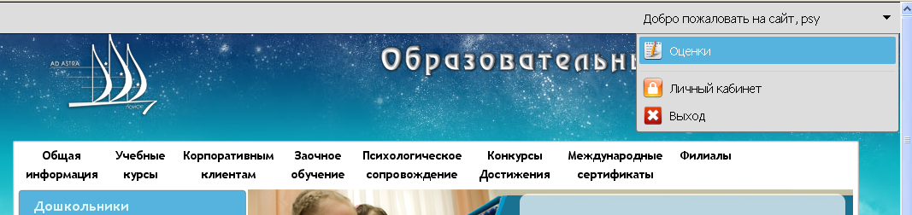
- Выбрать учебный год и уч. Период;
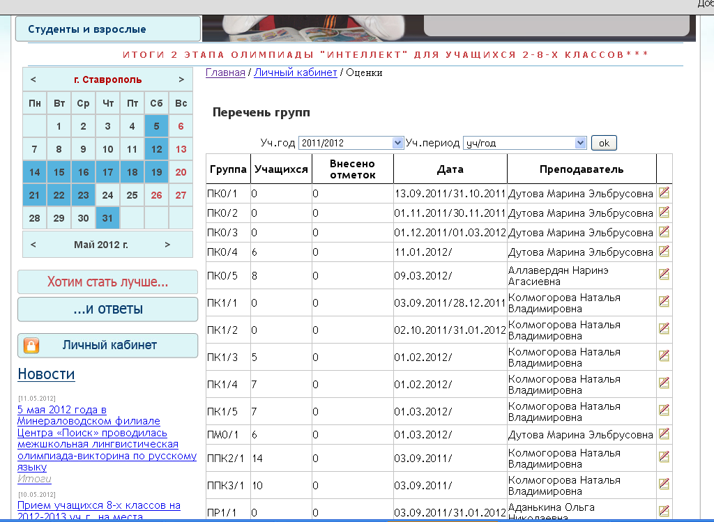
- Напротив выбранной группы нажать кнопку с карандашом, попадем в список группы
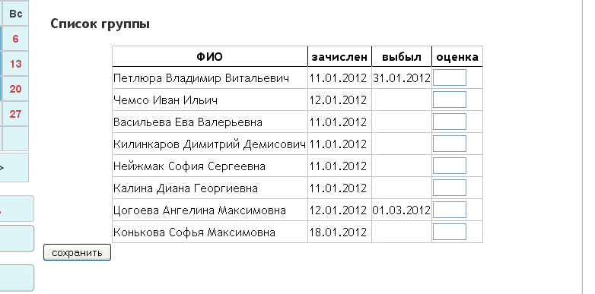
- Напротив фамилий, которым необходимо выставить оценки, проставляем их;
- Повторить пункт 7 для каждого нужного аспекта группы;
- Нажимаем кнопку «сохранить»
Распечатка сертификатов, в том числе и групп без оценок
- Запустить на компьютере со струйным принтером программу - «база данных»
- Зайти в «группы»
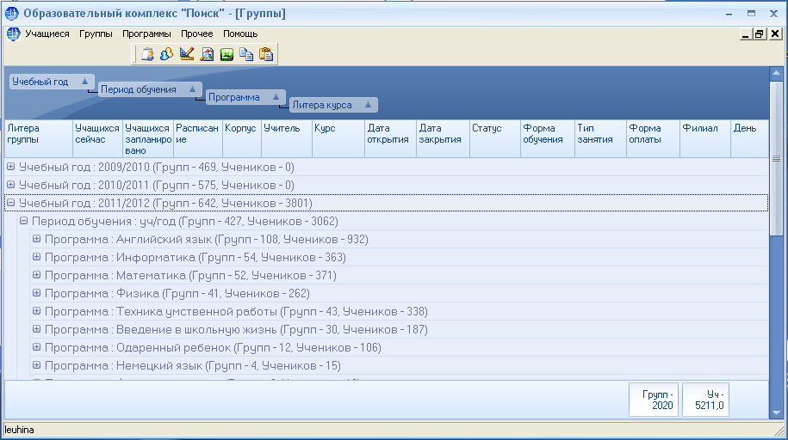
- Любым удобным способом найти необходимую группу(ы);
- Выбрать нужную группу левым щелчком мыши и на панели нажать кнопку
- Выбрать в новом окне аспект при необходимости (по умолчанию – основной)
- Ознакомиться с появившимся списком группы и нажать кнопку «просмотр печати»
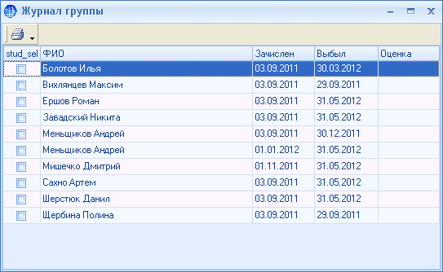
- Проверить на правильность показанные данные (Внимание! На просмотр печати идут фамилии только с оценками, если хоть одному учащемуся она была указана! );
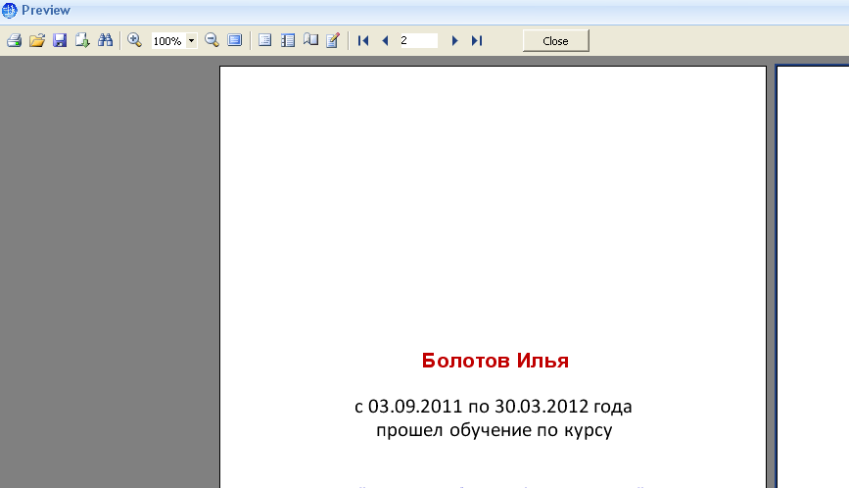
- Вставить в принтер в правый бок сертификаты шапкой вниз, к себе лицом;
- Нажать «печать» и в окне выбрать необходимый принтер;
- В графе «pages» указать через запятую номера страниц, если необходимо распечатать не все.

Приложение 2
к Положению о порядке выдачи и хранения документов об образовании и обучении государственного автономного образовательного учреждения дополнительного образования
«Центр для одаренных детей «Поиск»

Государственное автономное образовательное учреждение дополнительного образования
«Центр для одаренных детей «Поиск»

РЕЕСТР ДОКУМЕНТОВ ОБ ОБРАЗОВАНИИ (ОБУЧЕНИИ)
20___ - 20___ учебный год

Наименование документа ___________________________
Группа_______________ Программа _____________________________________________

Ф.И.О. учителя ________________________________________________________________

№ п/п | Фамилия и имя обучающегося, получившего документ | Итоговая оценка | Подпись  о получении документа
1
2
3
4
5
6
7
8
9
10
11
12
13
14
Дата выдачи документа ____________________________________

Ф.И.О. и подпись лица,
заполнившего и выдавшего документ ______________________________________________

Ведомость принял (подпись админ. лица)___________________________________________

«_____» _____________________ 20____г.

